Микроволновый метод синтеза частиц микро и нано размеров в разрядах высокого давления, инициируемых ИЗЛУЧЕНИЕМ ГИРОТРОНА в порошках металл-диэлектрик
Н.Н. Скворцова¹, Г.М. Батанов¹, В.Д. Борзосеков¹, Л. Исхакова³, Л.В. Колик¹, Е.М. Кончеков¹, А.А. Летунов¹, Д.В. Малахов¹, Ф. Милович², Е.Д. Образцова¹, Е.А. Образцова¹, А.Е. Петров¹, И.Г. Рябикина⁴, К.А. Сарксян¹, В.Д. Степахин¹, Н.К. Харчев¹
¹Институт общей физики имени А.М. Прохорова РАН, г. Москва, Россия,
nina@fpl.gpi.ru
²Московский институт стали и сплавов, г. Москва, Россия
³Научный центр волоконной оптики РАН, г. Москва, Россия
⁴Московский государственный университет информационных технологий,
радиотехники и электроники, г. Москва, Россия
Синтез частиц с различной пространственной геометрией является одним из главных направлений современного материаловедения. Плазменные методы находятся среди самых многообещающих методов для синтеза, модификации и обработки таких структур. Доклад посвящен новому подходу к синтезу структур веществ микро и нано размеров в неравновесных микроволновых разрядах, инициируемых гиротроном в смесях порошков металл-диэлектрик. Впервые осуществлен синтез веществ во всех фазах (порошковая смесь — микроволны — пылевая плазма — газ) в неравновесном разряде при атмосферном давлении.
Для экспериментов был создан плазмохимический реактор. В нем в смеси порошков металл-диэлектрик, расположенной на кварцевом стекле с открытой верхней поверхностью, излучением гиротрона инициировался СВЧ разряд. После СВЧ пробоя происходил свободный газодинамический разлет веществ порошка, что способствовало возникновению неравновесной плазменно-газовой субстанции [1]. После выключения гиротрона развиваются химические и плазмохимические экзотермические реакции, время протекания которых на порядок и более превышает длительность СВЧ импульса гиротрона. В объеме реактора наблюдался синтез новых веществ из материала порошков и газа. На стенках реактора и на пылевых частицах в объеме реактора происходит закалка синтезированных веществ. Метод синтеза был апробирован для разрядов, инициируемых гиротроном в порошках металл-диэлектрик: титан-бор, молибден-бор, титан-кремний-нитрид бора, молибден-нитрид бора, вольфрам-молибден-бор и др. [2, 3]. Были синтезированы частицы следующих веществ: столбчатые нано структуры диборида титана, сферолитные микронные структуры борида молибдена и диборида титана, игольчатые и складчатые нано структуры нитрида бора. На рисунке представлены пример микрофотографии слоистой структуры из гексагонального нитрида бора и сфероидов молибдена (разряд в смеси Mo-NB, мощность СВЧ 400 кВт, длительность 10 мс).
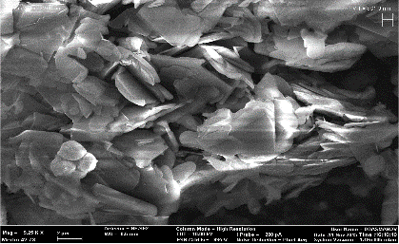 | 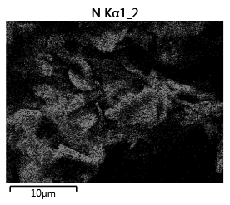 | 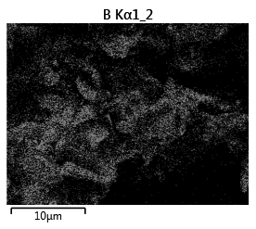 | 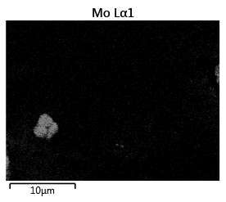
Работа выполнена при поддержке РФФИ (грант 14–08–00753) и МинОбрНауки (грант МК-6201.20142).
Литература
- Batanov G. M., Berezhetskaya N. K., et al. J. of Nanoelectronics and ptoelectronics,2013,Vol.8,58.
- Патент РФ №2523471 «Способ получения нанодисперсионных порошков нитрида бора и диборида титана» 26.05.2014г.
- Skvortsova N., Batanov G., Borzosekov V., et al. // 8 Int. Conf. Plasma Phys. Plasma Technol. (PPPT-8), 14–18 September 2015, Minsk, Belarus. 2015. V. 2. P. 388.

